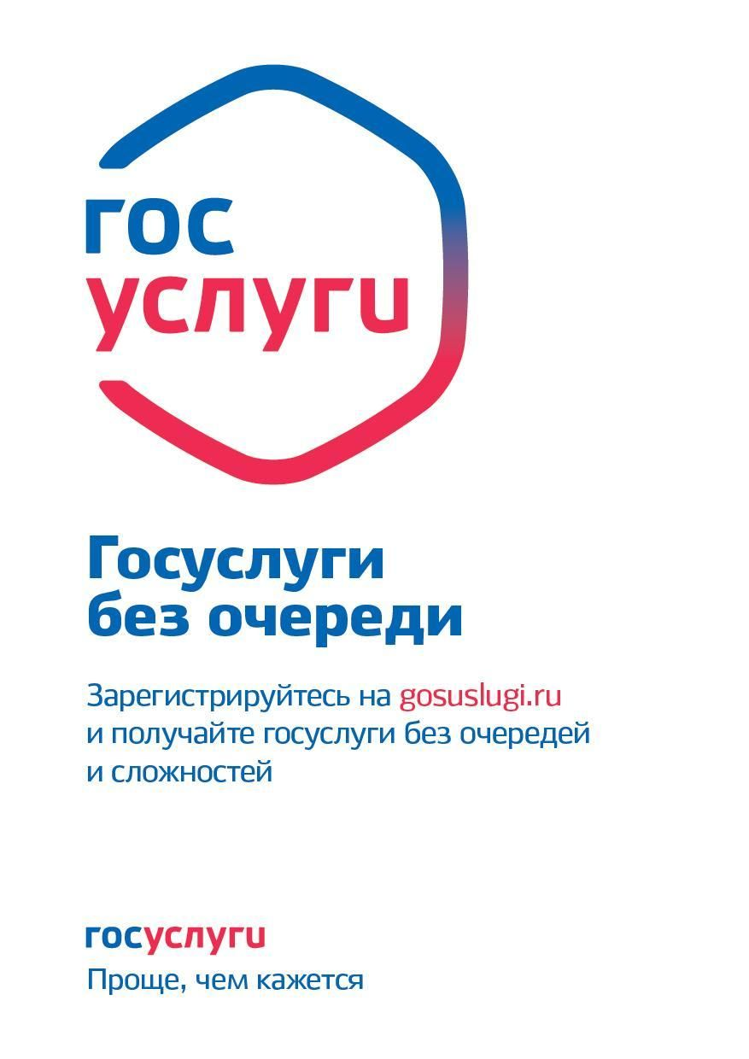
Услугу департамента социальной политики администрации города Перми можно получить в электронном виде на портале Госуслуг

На портале Госуслуг в любое время суток
и без очередей можно подать заявления
о предоставлении востребованной населением
услуги департамента социальной политики администрации города Перми:
- постановка граждан на учет в качестве лиц, имеющих право на предоставление земельных участков в собственность бесплатно.
Достаточно иметь подтвержденную учетную запись и выход в интернет через любой компьютер, планшет или мобильный телефон.
По ссылке https://esia.gosuslugi.ru войти в личный кабинет на портале Госуслуг/ далее
закладка Услуги/ закладка Земля Дом/ выбрать услугу «Постановка граждан на учет в качестве лиц, имеющих право на предоставление земельных участков в собственность бесплатно»
Кликом на название услуги можно перейти на ссылку для заполнения заявления
в электронном виде.
Также можно в поисковой строке Яндекс браузера набрать https://www.gosuslugi.ru/600217/1/form и Вы попадете на заполнение заявления в электронном виде либо воспользуйтесь куаркодом.
Преимущества портала Госуслуг!
- Круглосуточно.
- В любом месте.
- Без очередей.
- Сокращенный срок предоставления услуги.
- Информирование о каждом этапе работы по заявлению.
- Пошаговый алгоритм заполнения заявления позволит без труда сформировать необходимый пакет документов.
Сделать три шага просто!
Шаг 1. Зарегистрируйтесь на портале по адресу http://www.gosulugi.ru.
Шаг 2. Отправьте электронное заявление и необходимый перечень
документов.
Шаг 3. В «Личном кабинете» отслеживайте статус своего обращения.
Пошаговая инструкция получения муниципальной услуги
«Постановка граждан на учет в качестве лиц имеющих право на получение земельного участка в собственность бесплатно» (далее - муниципальная услуга)

За оказанием муниципальной услуги могут обратиться многодетные семьи (граждане, состоящие в зарегистрированном браке, либо одинокие матери (отцы), имеющие на дату подачи заявления о предоставлении земельного участка трех и более несовершеннолетних детей
(в том числе пасынков, падчериц, усыновленных детей), а также детей в возрасте до 23 лет
(при условии, что они обучаются в образовательных учреждениях по очной форме обучения или проходят военную службу по призыву в Вооруженных Силах Российской Федерации).
Для получения муниципальной услуги «Постановка граждан на учет в качестве лиц имеющих право на получение земельного участка в собственность бесплатно необходимо сделать следующие шаги..
1. В поисковой строке Яндекс браузера ввести слово «Госуслуг» или слова «Госуслуги личный кабинет» или зайти по ссылке https://esia.gosuslugi.ru
2. Войти через логин и пороль в Личный кабинет на портале Госуслуг, если нет регистрации, то зарегистрироваться на портале Госуслуг для входа в Личный кабинет;
3. После регистрации или авторизации в личном кабинете на портале Госуслуг
в поисковой строке ввести слова «Постановка в очередь на получение участка» и портал переведет на заполнение формы заявления в электронном виде или в поисковой строке Яндекс браузера набрать следующую ссылку https://www.gosuslugi.ru/600217/1/form;
- Далее правой кнопкой мыши нажать кнопку «Начать» и в пошаговом порядке
заполнить заявление в электронном виде.

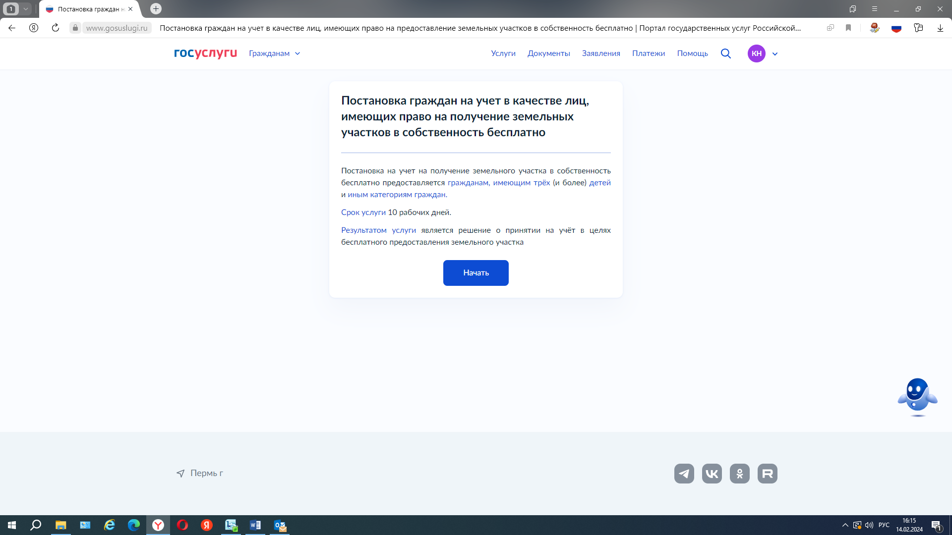
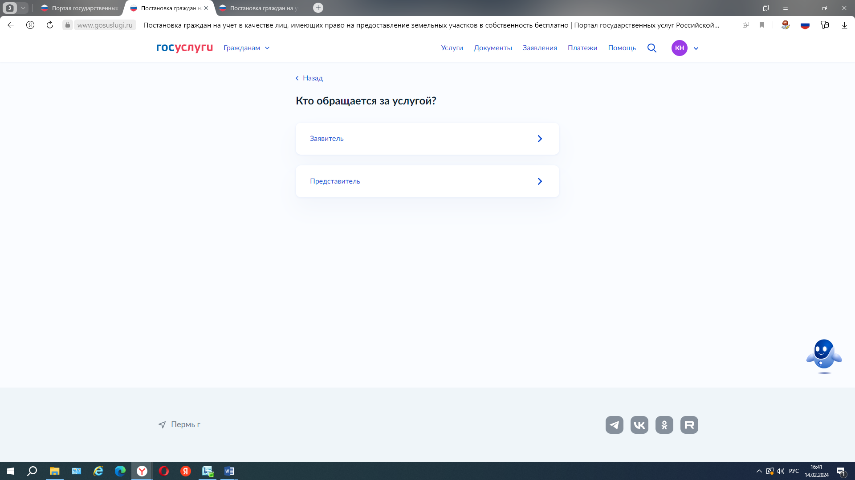
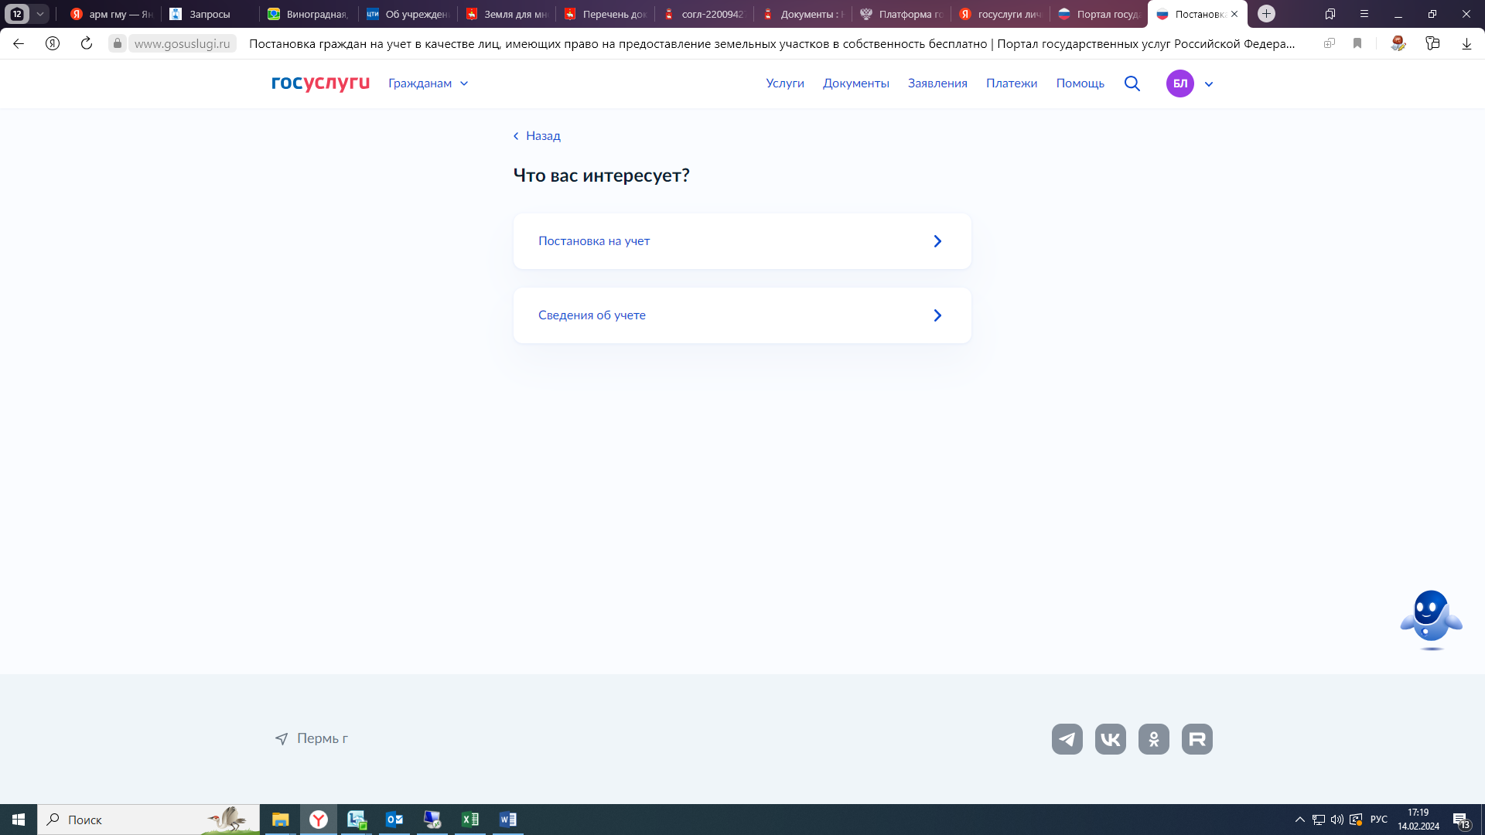

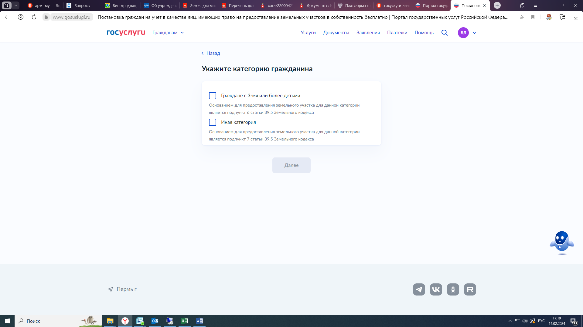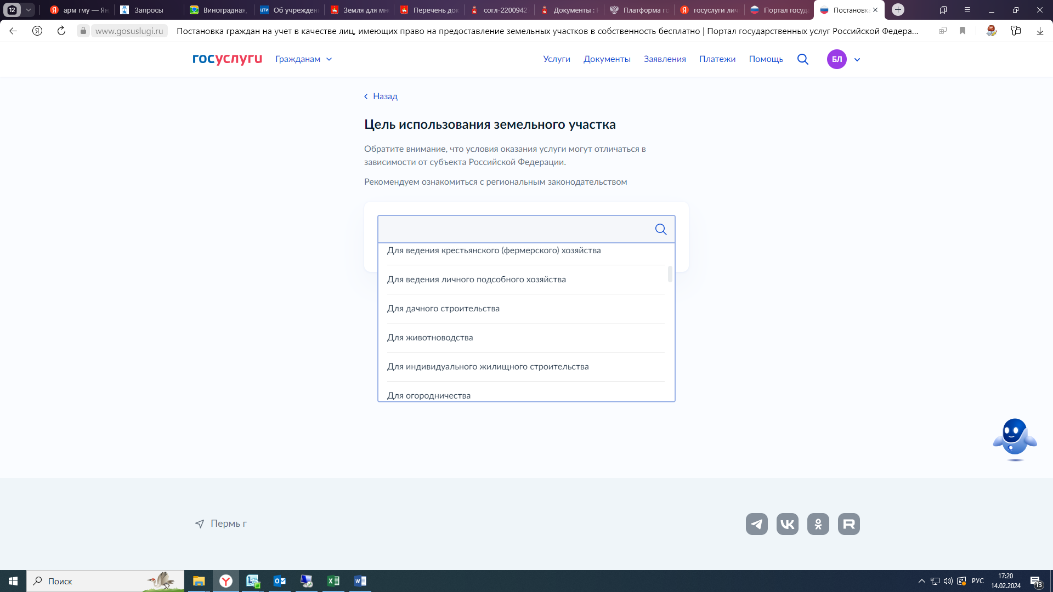

Обращаем внимание, что при заполнении формы в электронном виде на портале
Госуслуг необходимо учесть следующие особенности:
- Данные в заявлении заполняются без ошибок (фамилия, имя, отчество и дата рождения всех членов семьи заполняется без грамматических ошибок). При ошибочном заполнении данных, сведения в рамках межведомственного взаимодействия
не подтвердятся, поэтому возможен отказ в оказании муниципальной услуги;
- Внимательно и правильно выбирайте вид использования земельного участка (дачное строительство, садоводство, огородничество и т.д.). При выборе вида использования под индивидуальное жилищное строительство (ИЖС) или для ведения личного подсобного хозяйства (ЛПХ) семья должна быть признана нуждающейся в улучшении жилищных условий. В случае, если семья не состоит на жилищном учете, но выбирает вид использования ИЖС
или ЛПХ, то будет направлен отказ в оказании муниципальной услуги.
К заявлению необходимо прикрепить следующие документы в электронном виде (прикрепляется сканы документов), которые в рамках межведомственного взаимодействия посредством Портала государственных сервисов, на который попадают заявления
в электронном виде, не запрашиваются, но данные документы необходимы
для принятия решения в соответствии с действующими нормативными правовыми актами:
- Копия паспорта ребенка, достигшего возраста 14 лет;
- Справка из образовательного учреждения, подтверждающая очную форму
и период обучения в случае, обучения ребенка, достигшего возраста 18 лет в образовательном учреждении (при наличии);
- Справка о том, что ребенок достигший возраста 18 лет, проходит военную службу по призыву в Вооруженных Силах Российской Федерации (при наличии);
- Документы с нотариально удостоверенным переводом (свидетельство о браке, свидетельство о рождении детей и т.д.). для граждан, получивших гражданство Российской Федерации.
Кроме того, рекомендуем при заполнении заявления на портале Госуслуг прикрепить следующие документы:
- Копию паспорта всех страниц заявителя и его супруга(и) (в случае смены
местожительства супругов (или одного из супругов) за последние пять лет), так как
для постановки на учет в целях предоставления земельного участка бесплатно необходимо
подтверждение пятилетнего срока проживания в Перми и Пермском крае каждого из супругов. В рамках межведомственного взаимодействия приходят ответы только с учетом последнего
места регистрации по месту жительства граждан, поэтому сведения о пятилетнем сроке
проживания в Перми и Пермском крае в ответах на межведомственные запросы могут
не подтвердиться в связи со сменой местожительства. В случае, если пятилетий срок
проживания в Перми и Пермском крае не подтверждается будет направлен отказ в оказании муниципальной услуги;
- Свидетельства о регистрации по месту жительства на несовершеннолетних детей, так как в рамках межведомственного взаимодействия могут не корректно отображаться либо отсутствовать данные о регистрационном учете несовершеннолетних детей.
Сроки оказания муниципальной услуги.
Заявление на оказание муниципальной услуги в электронном виде поступает
в департамент и в течении 1 рабочего дня принимается решения о приеме или отказе в приеме заявления. В случае приема заявления решение об оказании (отказе) в оказании муниципальной услуги принимается течение 10 рабочих дней.

Адреса МФЦ, наличие «гостевых компьютеров», возможность сканирования документов
Районы Перми | Наименование мест приема граждан МФЦ (в г. Перми) | Адреса МФЦ | Гостевые компьютеры (возможность подачи заявления в электронном виде заявителем в МФЦ ) | Многофункциональное устройство (возможность сделать скан документов) | Помощь специалиста МФЦ по заполнению заявления в электронном виде
Индустриальный район | Филиал  «Индустриальный - 2» | г. Пермь, ул. 9 мая, д. 3, г. Пермь | Да | Да | Да
Индустриальный район | ТОСП | г. Пермь, шоссе Космонавтов, д. 349 | Нет | Нет | Нет
Кировский район | Филиал  «Кировский – 2» | г. Пермь, ул. Адмирала Ушакова, д. 11, | Да | Да | Да
Кировский район | Филиал  «Кировский – 3» | г. Пермь, ул. Федосеева, д. 7 | Да | Да | Да
Дзержинский район | Филиал  «Дзержинский» | г. Пермь , шоссе Космонавтов, д. 65 | Да | Да | Да
Дзержинский район | ТОСП | г. Пермь, ул. Докучаева, д. 31/3 | Да | Да | Да
Дзержинский район | ТОСП | г. Пермь, проспект Парковый, д. 23 | Да | Да | Да
Ленинский район | Филиал  «Центральный – 2» | г. Пермь, ул. Куйбышева, д. 9 | Да | Да | Да
Ленинский район | ТОСП (на площадке агентства Перспектива) | г. Пермь ул. Ленина, д. 92 | Нет | Нет | Нет
Ленинский район | ТОСП (на площадке агентства Альфа) | г. Пермь ул. Попова, д. 23 | Нет | Нет | Нет
Ленинский район | ТОСП (Мой бизнес) | г. Пермь ул. Ленина, д. 68 | Нет | Нет | Нет
Мотовилихинский район | Филиал  «Мотовилихинский» | ул. Уральская, д. 47а | Да | Да | Да
Мотовилихинский район | ТОСП | г. Пермь б-р Гагарина, д. 10 | Да | Да | Да
Мотовилихинский район | ТОСП | г. Пермь ул. Юрша, д. 1В | Да | Да | Да
Орджоникидзевский район | Филиал  «Орджоникидзевский» | г. Пермь ул. Коспашская, д. 12 | Да | Да | Да
Орджоникидзевский район | ТОСП | г. Пермь, ул. Корсуньская, д. 31 | Нет | Нет | Нет
Свердловский район | Филиал  «Свердловский» | г. Пермь, ул. Лодыгина, д. 28 | Да | Да | Да
Свердловский район | Филиал  «Свердловский – 2» | г. Пермь, ул. Бригадирская, д. 8 | Да | Да | Да
Поселок Новые Ляды | ТОСП | г. Пермь, ул. Транспортная, д. 2, пос. Новые Ляды | Нет | Нет | Нет

